VAIANA 2
(MOANA 2)
Premiéra: 28.11.2024
DISNEY, USA 2024

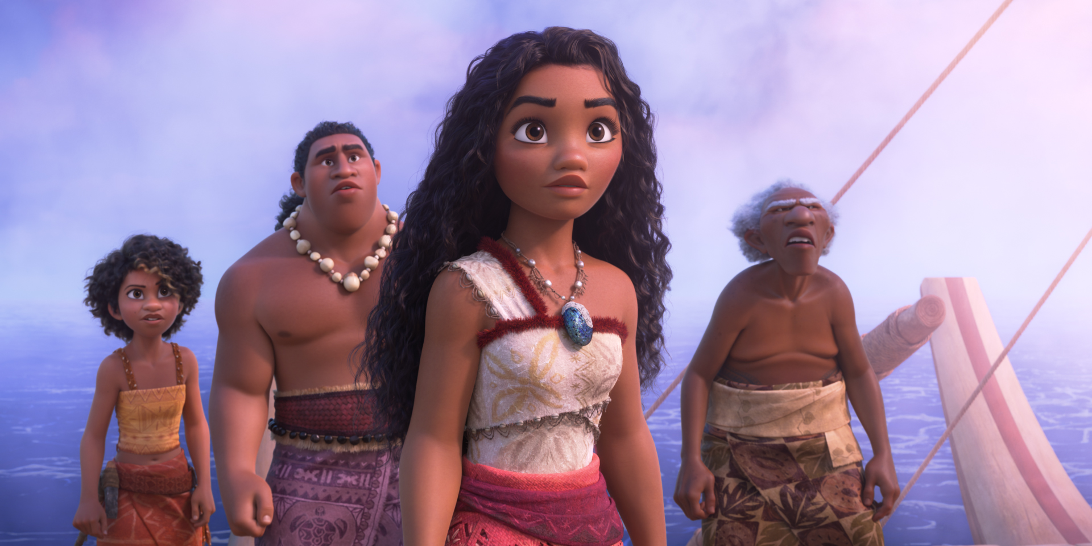

Réžia: David G. Derrick Jr, Jason Hand, Dana Ledoux Miller
Scenár: Dana Ledoux Miller
Hudba: Opetaia Foa'i, Mark Mancina

Hrajú v slovenskom znení: Lenka Fecková, Tomáš Palonder, Andrea Somorovská, Jozef Švoňavský, Tomáš Hallon, Lenka Lašová, Julka Ganobčíková, Lukáš Latinák a ďalší...

Odvážne dievča Vaiana nečakane dostane žiadosť o pomoc od svojich predkov a spolu s Mauim a úplne novou posádkou sa vydáva na cestu naprieč moriami Oceánie do nebezpečných a dávno zabudnutých vôd, kde ju čaká dobrodružstvo plné nástrah, s ktorými sa ešte nikdy nestretla.

Keď sa vydávajú loďou na ďaleké miesta v temných vodách Oceánie, aby zlomili kliatbu boha Nala na skrytom ostrove Motufetu, ktorý kedysi spájal ľudí oceánu, stretávajú sa so starými i novými nepriateľmi vrátane Kakamora a bohyne podsvetia Matangi. Dej filmu Vaiana2 sa odohráva tri roky po skončení prvého dobrodružstva Vaiany. Pokračovanie úspešného animovaného filmu od štúdia Disney - Vaiana 2 prichádza do slovenských kín 28. novembra so skvelým slovenským dabingom.

Žáner: animovaná, dobrodružná komédia,
Verzia: 2D so slovenský dabingom
Stopáž: 100 minút
Formát: 2D DCP, zvuk 5.1, ATMOS
Prístupnosť: nevhodné pre vekovú kategóriu maloletých do 7 rokov
Obsahový deskriptor: strach

